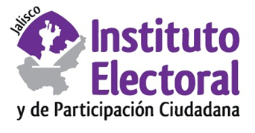

**Quinta sesión extraordinaria de la Comisión de**

**Igualdad de Género y No Discriminación**

**Fecha:** martes 08 de noviembre de 2022

**Hora:** al término de la sesión de las Comisiones unidas de Igualdad de Género y No Discriminación y, de Asuntos de los Pueblos Originarios

**Lugar:** Videoconferencia

**Orden del día:**

**Único.** Análisis, discusión y en su caso aprobación del Acuerdo de la Comisión de Igualdad de Género y No Discriminación del Instituto Electoral y de Participación Ciudadana del Estado de Jalisco que propone al Consejo General, la metodología para la consulta estrecha y de participación activa de personas con discapacidad para la implementación de la acción afirmativa para la postulación de candidaturas e integración de cargos públicos municipales y diputaciones para el Proceso Electoral Concurrente 2023-2024.